LATAM Airlines Brasil voará
para Las Vegas na alta temporada de 2018

A nova operação temporária entre junho e agosto do próximo ano
será a única ligação direta entre a América do Sul e o destino norte-americano

São Paulo, 18 de dezembro de 2017 – A LATAM Airlines Brasil inicia hoje (18) as vendas de passagens aéreas para o voo direto e temporário São Paulo/Guarulhos-Las Vegas-São Paulo/Guarulhos. A nova rota da companhia será operada três vezes por semana, exclusivamente durante a alta temporada de junho a agosto de 2018.

A operação temporária contará com aeronaves modelo Boeing 767 com capacidade para 191 passageiros em classe Economy e 30 passageiros em classe Premium Business. Outras cidades da costa oeste dos Estados Unidos serão acessadas facilmente em conexões com companhias parceiras. Os bilhetes estarão disponíveis em latam.com e demais canais de venda.

A nova rota temporária da LATAM Airlines Brasil será a única ligação direta entre a América do Sul e o destino norte-americano, complementando outras operações regulares atuais do Grupo LATAM Airlines para destinos na América do Norte, como Miami, Orlando, Boston, Nova York e Los Angeles.

“Em média, lançamos um novo voo por mês para destinos no Brasil e no exterior neste ano, que se encerra com mais um importante anúncio. Nenhuma outra companhia conecta a América do Sul com o mundo com tamanha oferta de itinerários e horários”, afirma Jerome Cadier, CEO da LATAM Airlines Brasil. “Las Vegas e todos os outros quatro novos destinos internacionais que anunciamos para 2018 refletem o nosso compromisso de avaliar todas as oportunidades e investir em operações sustentáveis, que realmente facilitam e ampliam as opções de viagem para o cliente”.

"Estamos muito felizes em receber pela primeira vez o voo sem escalas entre São Paulo e Las Vegas com a nossa mais nova companhia aérea parceira, a LATAM Airlines Brasil", afirma Rossi Ralenkotter, CEO da LVCVA (Las Vegas Convention and Visitors Authority). “O Brasil continua sendo um importante mercado para Las Vegas, e representa a nossa maior fonte de visitantes internacionais da América do Sul, com mais de 150 mil viajantes por ano. A expansão dos serviços aéreos é um processo de longo prazo, e celebramos esse marco com a LATAM Airlines Brasil, o Aeroporto Internacional McCarran e os nossos resorts parceiros”.

São Paulo-Las Vegas

Durante a alta temporada, a partir de 21 de junho de 2018, o voo JJ9460 da LATAM Airlines Brasil decolará de São Paulo/Guarulhos às 23h55 (hora local) nas segundas-feiras, quintas-feiras e sábados, e pousará em Las Vegas às 8h30 (hora local). O percurso inverso será realizado pelo voo JJ9461 às 13h05 (hora local) nas terças-feiras, sextas-feiras e domingos, com pouso em São Paulo/Guarulhos às 5h25 (hora local).

“A rota São Paulo-Las Vegas reforça a parceria estratégica com a LATAM, que anunciou em 2017 sete novas rotas internacionais a partir do Aeroporto Internacional de São Paulo, além de novas operações domésticas no Brasil que consolidam o aeroporto como o seu principal hub", afirma Gustavo Figueiredo, CEO do GRU Airport.

"Há muito tempo o Brasil é um de nossos principais mercados e, por isso, estamos muito entusiasmados com a nova parceria com a LATAM Airlines Brasil e esperamos que o Aeroporto Internacional McCarran seja o primeiro destino na costa oeste americana a partir de São Paulo", afirma Rosemary Vassiliadis, diretora de Aviação do Condado de Clark, responsável por supervisionar as operações no oitavo aeroporto mais movimentado dos Estados Unidos. "Recentemente, aumentamos a capacidade de chegadas internacionais e estamos trabalhando para expandir as comodidades disponíveis para os viajantes internacionais, como lojas duty-free e sala VIP".

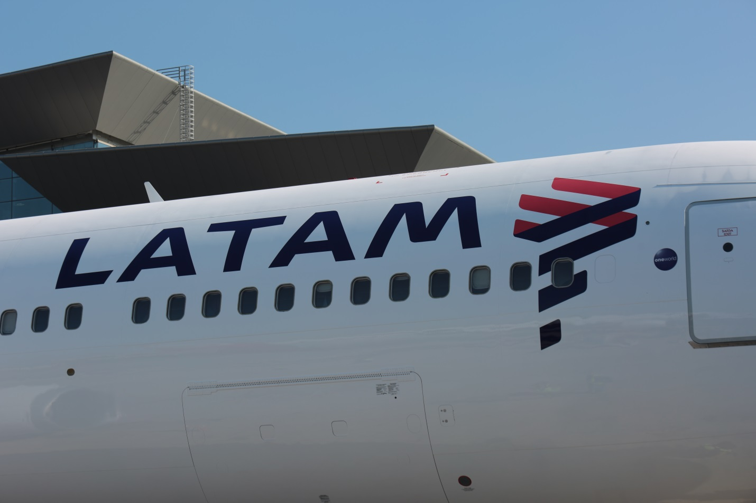

Boeing 767 será a aeronave utilizada na rota São Paulo/Guarulhos – Las Vegas (Crédito: Divulgação LATAM)
Clique aqui para obter esta e outras imagens da operação da LATAM Airlines Brasil

Sobre LATAM Airlines Group S.A

O Grupo LATAM Airlines é o principal grupo de companhias aéreas da América Latina e um dos maiores do mundo em conectividade. Oferece serviços aéreos para cerca de 140 destinos em 25 países, está presente em 6 mercados domésticos da América Latina (Argentina, Brasil, Chile, Colômbia, Equador e Peru) e mantém operações internacionais na região e para Europa, Estados Unidos, Caribe, Oceania e África.
LATAM Airlines Group tem em torno de 43 mil funcionários com mais de 1.300 voos diários e 67 milhões de passageiros transportados ao ano.
Com uma frota jovem e moderna, o Grupo LATAM Airlines conta com 306 aviões, incluindo Boeing 787, Airbus A350, A321 e A320neo como os modelos mais modernos em suas categorias.
O Grupo LATAM Airlines (antes LAN Airlines) é formado por filiais no Peru, Argentina, Colômbia e Equador, LATAM CARGO e suas filiais; além da TAM S.A e suas filiais TAM Linhas Aéreas S.A. (LATAM Airlines Brasil), incluindo as suas unidades de negócio TAM Transportes Aéreos Del Mercosur S.A. (LATAM Airlines Paraguay) e Multiplus S.A.
LATAM é a marca adotada pelas empresas membro do Grupo LATAM Airlines. Ela está sendo implementada em seus produtos e serviços, de acordo com um plano gradual de integração.
O Grupo LATAM Airlines é o único grupo de companhias aéreas da América Latina e um dos três no mundo a ingressar no Índice de Sustentabilidade Dow Jones World, pelo quarto ano consecutivo, tendo sido reconhecido por suas práticas sustentáveis, com base em critérios econômicos, sociais e ambientais.
As ações do Grupo LATAM Airlines são negociadas na bolsa de Santiago e na bolsa de Nova York em forma de ADRs.
Qualquer consulta comercial ou relacionada à marca pode ser realizada em www.latam.com. Mais informações financeiras estão disponíveis em www.latamairlinesgroup.net

